Основные сведения о ЕГЭ
Единый государственный экзамен (ЕГЭ) — это форма государственной итоговой аттестации по образовательным программам среднего общего образования(ГИА).

При проведении ЕГЭ используются контрольные измерительные материалы (КИМ), представляющие собой комплексы заданий стандартизированной формы, а также специальные бланки для оформления ответов на задания.

ЕГЭ проводится письменно на русском языке (за исключением ЕГЭ по иностранным языкам).

Для проведения ЕГЭ составляется единое расписание.

На территории Российской Федерации ЕГЭ организуется и проводится Федеральной службой по надзору в сфере образования и науки (Рособрнадзором) совместно с органами исполнительной власти субъектов Российской Федерации.

За пределами территории Российской Федерации ЕГЭ проводится Рособрнадзором совместно с учредителями российских образовательных организаций, расположенных за пределами территории Российской Федерации, имеющих государственную аккредитацию и реализующих основные образовательные программы среднего общего образования.

Участники ЕГЭ

К ЕГЭ как форме ГИА допускаются обучающиеся, не имеющие академической задолженности и в полном объеме выполнившие учебный план или индивидуальный учебный план, а также успешно написавшие итоговое сочинение (изложение) (далее — выпускники текущего года).
Вправе добровольно сдавать ГИА в форме ЕГЭ:
- выпускники с ограниченными возможностями здоровья;
- выпускники специальных учебно-воспитательных учреждений закрытого типа для детей и подростков с девиантным (общественно опасным) поведением;
- выпускники образовательных учреждений уголовно-исполнительной системы.
Для этих групп выпускников участие в ЕГЭ может сочетаться с другой формой государственной итоговой аттестации — государственным выпускным экзаменом. Выбранные форма (формы) государственной итоговой аттестации и предметы, по которым выпускник планирует сдавать экзамены, указывается им в заявлении.

Имеют право участвовать в ЕГЭ:

- лица, освоившие образовательные программы среднего общего образования в предыдущие годы и имеющие документ об образовании, подтверждающий получение среднего общего образования (или образовательные программы среднего (полного) общего образования – для лиц, получивших документ об образовании, подтверждающий получение среднего (полного) общего образования, до 1 сентября 2013 года) (далее – выпускники прошлых лет);
- граждане, имеющие среднее общее образование, полученное в иностранных образовательных организациях,в том числе при наличии у них действующих результатов ЕГЭ прошлых лет.
Обучающиеся, освоившие образовательную программу среднего общего образования в форме самообразования или семейного образования, либо обучавшиеся по не имеющей государственной аккредитации образовательной программе среднего общего образования, проходят ГИА экстерном в образовательной организации, имеющей государственную аккредитацию. Они допускаются к ГИА при условии получения ими на промежуточной аттестации отметок не ниже удовлетворительных.

Сроки проведения ЕГЭ

Единое для всех расписание ЕГЭ и продолжительность экзаменов по предмету ежегодно устанавливает соответствующий приказ Министерства образования и науки Российской Федерации (Минобрнауки России).

Февральский период 2015 года (русский язык, география).
Регистрация до 01.12.2014 г.
Предусмотрен для:
- выпускников прошлых лет.
- лиц, окончивших образовательные организации со справкой в предыдущие годы.
Досрочный период (март – апрель) 2015 года.
Регистрация до 01.02.2015 г.
Предусмотрен для:
- выпускников прошлых лет;
- лиц, окончивших образовательные организации со справкой в предыдущие годы;
- выпускников текущего года, не имеющих академической задолженности, в том числе за итоговое сочинение (изложение), в полном объеме выполнивших учебный план или индивидуальный учебный план и имеющих допуск педагогического совета;
- обучающихся 11-х классов, закончивших изучение программ по отдельным учебным предметам и имеющих годовые отметки не ниже удовлетворительных по всем учебным предметам учебного плана за предпоследний год обучения.
Основной период (май-июнь):
Регистрация до 01.02.2015 г.
Предусмотрен для:
- выпускников текущего года;
- выпускников прошлых лет.
В настоящее время прорабатывается вопрос о проведении ЕГЭ осенью 2015 года в специализированных центрах.
Обращаем внимание, что в 2015 году проведение ЕГЭ в июле не предусмотрено.
Предметы ЕГЭ

ЕГЭ проводится по 14 общеобразовательным предметам.

Для получения аттестата о среднем общем образовании выпускники текущего года сдают обязательные предметы — русский язык и математику.

Другие предметы ЕГЭ участники сдают на добровольной основе:
- Обществознание.
- Физика.
- Химия.
- Биология.
- История.
- Литература.
- Информатика и информационно-коммуникационные технологии (ИКТ).
- География.
- Иностранные языки (английский, немецкий, французский и испанский).
Сдать можно любое количество предметов из списка. Выбор в большинстве случаев должен зависеть от планируемой специальности (направлению подготовки) для продолжения образования в образовательных организациях высшего образования.

Перечень вступительных испытаний в вузах по каждой специальности (направлению подготовки) определен соответствующим приказом Минобрнауки России.

Задания ЕГЭ

Экзаменационные задания ЕГЭ — контрольные измерительные материалы (КИМ) представляют собой комплексы заданий стандартизированной формы, выполнение которых позволяет установить уровень освоения федерального государственного образовательного стандарта.

КИМ разрабатываются ФИПИ (Федеральным институтом педагогических измерений ).

С документами, регламентирующими структуру и содержание КИМ (кодификаторами, спецификациями), а также с демонстрационными вариантами ЕГЭ по каждому предмету, можно ознакомиться в разделе «Демонстрационные варианты ЕГЭ».

КИМ включают в себя задания с кратким и развернутым ответами.

При проведении ЕГЭ по иностранным языкам в состав экзамена включен раздел «Говорение», устные ответы на задания которого записываются на аудионосители. Выбор участника ЕГЭ данного раздела является добровольным.

ВНИМАНИЕ!
Сведения, содержащиеся в контрольных измерительных материалах, относятся к информации ограниченного доступа.
Лица, привлекаемые к проведению ЕГЭ, а в период проведения ЕГЭ также лица, сдававшие ЕГЭ, несут в соответствии с законодательством Российской Федерации ответственность за разглашение содержащихся в КИМ сведений.

Результаты ЕГЭ

При проведении ЕГЭ используется стобалльная система оценки.
По каждому предмету ЕГЭ установлено минимальное количество баллов, преодоление которого подтверждает освоение основных общеобразовательных программ.
После проверки работ на региональном и федеральном уровнях (ГЭК) на своем заседании рассматривает результаты ЕГЭ по каждому общеобразовательному предмету и принимает решение об их утверждении или аннулировании. Утверждение результатов ЕГЭ осуществляется в течение 1-го рабочего дня с момента получения результатов централизованной проверки экзаменационных работ участников ЕГЭ.
Затем результаты ЕГЭ передаются в образовательные организации, а также органы местного самоуправления и учредителям для ознакомления участников ЕГЭ с полученными ими результатами ЕГЭ.
Ознакомление участников ЕГЭ с полученными ими результатами ЕГЭ по общеобразовательному предмету осуществляется не позднее 3-х рабочих дней со дня их утверждения ГЭК.
По решению ГЭК ознакомление участников ЕГЭ со своими результатами может осуществляться с использованием информационно-коммуникационных технологий в соответствии с требованиями законодательства Российской Федерации в области защиты персональных данных.
Если участник не согласен с результатами ЕГЭ, он может подать апелляцию в течение 2 рабочих дней после официального объявления результатов.
Результаты ЕГЭ каждого участника заносятся в федеральную информационную систему, бумажных свидетельств о результатах ЕГЭ не предусмотрено.
Срок действия результатов - 4 года, следующих за годом получения этих результатов.

Неудовлетворительный результат

Если участник ЕГЭ получит результат ниже установленного минимального количества баллов по одному из обязательных учебных предметов, он имеет право на повторную сдачу в дополнительные сроки, предусмотренные единым расписанием.
В случае если участник ЕГЭ не получает минимального количества баллов ЕГЭ по выборным предметам, пересдача ЕГЭ для таких участников ЕГЭ предусмотрена только через год.

Полезная информация

По всем вопросам организации ЕГЭ вы можете обратиться на «горячие линии» своих регионов (см. ниже)

Республика Татарстан | http://mon.tatarstan.ru/ | 8 (843)294-95-62

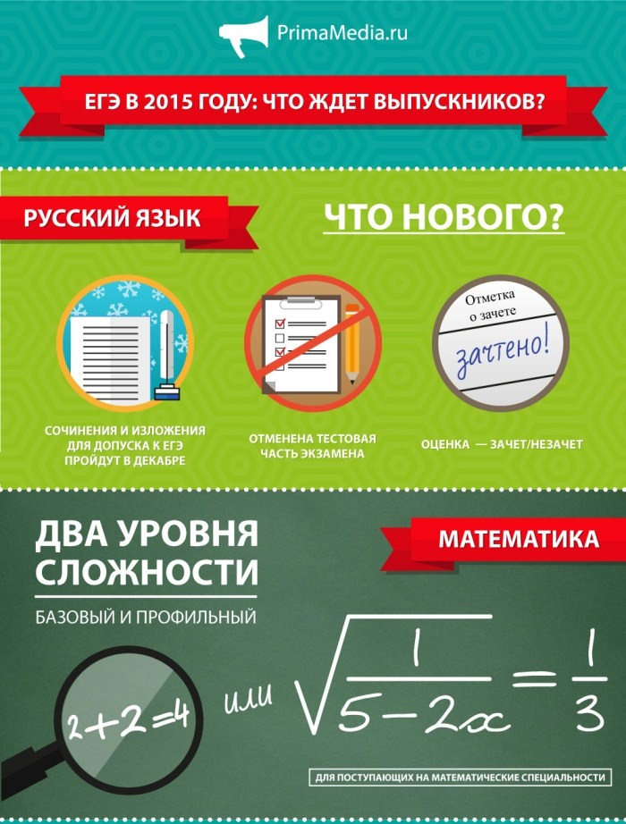

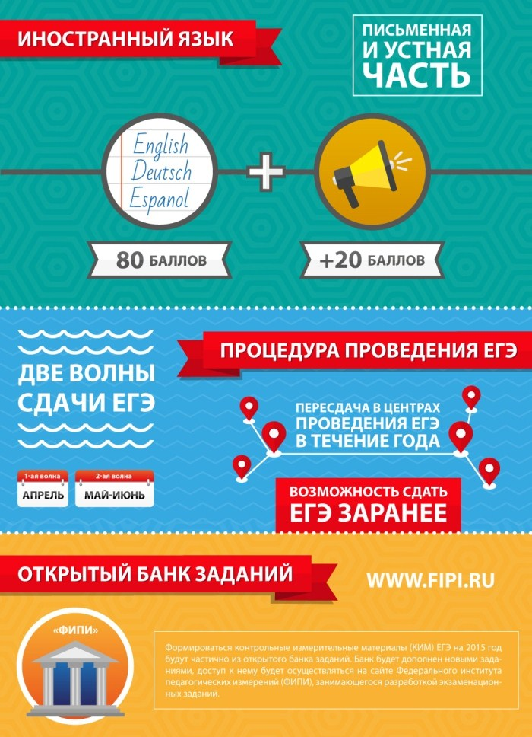

Cоветы психолога
В экзаменационную пору всегда присутствует психологическое напряжение. Стресс при этом - абсолютно нормальная реакция организма.
Легкие эмоциональные всплески полезны, они положительно сказываются на работоспособности и усиливают умственную деятельность. Но излишнее эмоциональное напряжение зачастую оказывает обратное действие.
Причиной этого является, в первую очередь, личное отношение к событию. Поэтому важно формирование адекватного отношения к ситуации. Оно поможет выпускникам разумно распределить силы для подготовки и сдачи экзамена, а родителям - оказать своему ребенку правильную помощь.

Cоветы выпускникам

ЕГЭ - лишь одно из жизненных испытаний, многих из которых еще предстоит пройти. Не придавайте событию слишком высокую важность, чтобы не увеличивать волнение.
При правильном подходе экзамены могут служить средством самоутверждения и повышением личностной самооценки.
Заранее поставьте перед собой цель, которая Вам по силам. Никто не может всегда быть совершенным. Пусть достижения не всегда совпадают с идеалом, зато они Ваши личные.
Не стоит бояться ошибок. Известно, что не ошибается тот, кто ничего не делает.
Люди, настроенные на успех, добиваются в жизни гораздо больше, чем те, кто старается избегать неудач.
Будьте уверены: каждому, кто учился в школе, по силам сдать ЕГЭ. Все задания составлены на основе школьной программы. Подготовившись должным образом, Вы обязательно сдадите экзамен.
Некоторые полезные приемы
Перед началом работы нужно сосредоточиться, расслабиться и успокоиться. Расслабленная сосредоточенность гораздо эффективнее, чем напряженное, скованное внимание.
Заблаговременное ознакомление с правилами и процедурой экзамена снимет эффект неожиданности на экзамене. Тренировка в решении заданий поможет ориентироваться в разных типах заданий, рассчитывать время. С правилами заполнения бланков тоже можно ознакомиться заранее.
Подготовка к экзамену требует достаточно много времени, но она не должна занимать абсолютно все время. Внимание и концентрация ослабевают, если долго заниматься однообразной работой. Меняйте умственную деятельность на двигательную. Не бойтесь отвлекаться от подготовки на прогулки и любимое хобби, чтобы избежать переутомления, но и не затягивайте перемену! Оптимально делать 10-15 минутные перерывы после 40-50 минут занятий.
Для активной работы мозга требуется много жидкости, поэтому полезно больше пить простую или минеральную воду, зеленый чай. А о полноценном питании можно прочитать в разделе "Советы родителям" (см. ниже).
Соблюдайте режим сна и отдыха. При усиленных умственных нагрузках стоит увеличить время сна на час.
Рекомендации по заучиванию материала
Главное - распределение повторений во времени.
Повторять рекомендуется сразу в течение 15-20 минут, через 8-9 часов и через 24 часа.
Полезно повторять материал за 15-20 минут до сна и утром, на свежую голову. При каждом повторении нужно осмысливать ошибки и обращать внимание на более трудные места.
Повторение будет эффективным, если воспроизводить материал своими словами близко к тексту. Обращения к тексту лучше делать, если вспомнить материал не удается в течение 2-3 минут.
Чтобы перевести информацию в долговременную память, нужно делать повторения спустя сутки, двое и так далее, постепенно увеличивая временные интервалы между повторениями. Такой способ обеспечит запоминание надолго.

Советы родителям

Именно Ваша поддержка нужна выпускнику прежде всего. Зачастую родители переживают ответственные моменты в жизни своих детей гораздо острее, чем свои. Но взрослому человеку гораздо легче справиться с собственным волнением, взяв себя в руки.
Поведение родителей
В экзаменационную пору основная задача родителей - создать оптимальные комфортные условия для подготовки ребенка и... не мешать ему. Поощрение, поддержка, реальная помощь, а главное - спокойствие взрослых помогают ребенку успешно справиться с собственным волнением.
Не запугивайте ребенка, не напоминайте ему о сложности и ответственности предстоящих экзаменов. Это не повышает мотивацию, а только создает эмоциональные барьеры, которые сам ребенок преодолеть не может.
Очень важно скорректировать ожидания выпускника. Объясните: для хорошего результата совсем не обязательно отвечать на все вопросы ЕГЭ. Гораздо эффективнее спокойно дать ответы на те вопросы, которые он знает наверняка, чем переживать из-за нерешенных заданий.
Независимо от результата экзамена, часто, щедро и от всей души говорите ему о том, что он (она) - самый(ая) любимый(ая), и что все у него (неё) в жизни получится! Вера в успех, уверенность в своем ребенке, его возможностях, стимулирующая помощь в виде похвалы и одобрения очень важны, ведь "от хорошего слова даже кактусы лучше растут".
Организация занятий
Очень важно разработать ребёнку индивидуальную стратегию деятельности при подготовке и во время экзамена. Именно индивидуальную, так как все дети разные (есть медлительные, есть очень активные, есть аудиалы, кинестетики, тревожные, есть с хорошей переключаемостью или не очень и т. д.)! И вот именно в разработке индивидуальной стратегии родители должны принять самое активное участие: помочь своим детям осознать свои сильные и слабые стороны, понять свой стиль учебной деятельности (при необходимости доработать его), развить умения использовать собственные интеллектуальные ресурсы и настроить на успех!
Одна из главных причин предэкзаменационного стресса - ситуация неопределенности. Заблаговременное ознакомление с правилами проведения ЕГЭ и заполнения бланков, особенностями экзамена поможет разрешить эту ситуацию.
Тренировка в решении пробных тестовых заданий также снимает чувство неизвестности.
В процессе работы с заданиями приучайте ребёнка ориентироваться во времени и уметь его распределять.
Помогите распределить темы подготовки по дням. Ознакомьте ребёнка с методикой подготовки к экзаменам (её можно подсмотреть в разделе "Советы выпускникам").
Обеспечьте своему выпускнику удобное место для занятий, чтобы ему нравилось там заниматься!
Питание и режим дня
Позаботьтесь об организации режима дня и полноценного питания. Такие продукты, как рыба, творог, орехи, курага и т. д. стимулируют работу головного мозга. Кстати, в эту пору и "от плюшек не толстеют!"
Не допускайте перегрузок ребенка. Через каждые 40-50 минут занятий обязательно нужно делать перерывы на 10-15 минут.
Накануне экзамена ребенок должен отдохнуть и как следует выспаться. Проследите за этим.
С утра перед экзаменом дайте ребёнку шоколадку... разумеется, это не баловство, а просто глюкоза стимулирует мозговую деятельность!
* Материалы подготовлены на основе книг Ф.Йейтса "Искусство памяти"; Корсакова И.А., Корсаковой Н.К. "Хорошая память на каждый день", бесед с лучшими российскими психологами и педагогами.

Список изменений,
которые будут внедрены в систему сдачи ЕГЭ с 2015 года.

- Для допуска к ЕГЭ необходимо успешно написать сочинение, которое сдаётся в середине учебного года в 11 классе. Те, кто сочинение не сможет сдать, к ЕГЭ допущены не будут.

- ЕГЭ можно сдавать в 10 классе. По тем предметам, по которым курс обучения заканчивается до 11 класса.

- ЕГЭ можно пересдавать. Пересдать ЕГЭ можно в том случае, если ты не набрал минимальное количество баллов по предмету. Пересдавать можно не более 1 раза. Пересдавать можно на любом этапе.

- Сдать ЕГЭ досрочно сможет любой желающий. Теперь егэ можно сдавать в досрочном этапе всем желающим. Напомним, что ранее досрочно ЕГЭ сдавали лишь те, кто имел уважительные причины, по которым не мог сдавать ЕГЭ в основную волну. Досрочная сдача ЕГЭ проходит во второй половине апреля.

- Дети с ограниченными возможностями здоровья и инвалиды могут сдавать не сочинение, а изложение.

- Раздел "говорение" в ЕГЭ по иностранным языкам будет включаться по желанию. По словам Рособрнадзора, "обязательным "говорение" сделать пока сложно, так как наши программы по иностранным языкам мало на это нацелены. Как правило, они учат читать, писать, поэтому объясняться на иностранном языке для многих выпускников школ - непосильная задача".

Расписание ГВЭ – 2015

Дата | ГВЭ
Досрочный период
24 марта (вт) | русский язык
27 марта (пт) | информатика и ИКТ, биология, обществознание, литература, физика
31 марта (вт) | математика
3 апреля (пт) | иностранные языки, география, химия, история
Резервные дни:
6 апреля (пн) | русский язык
7 апреля (вт) | математика
8 апреля (ср) | информатика и ИКТ, биология, обществознание, литература, физика
9 апреля (чт) | иностранные языки, география, химия, история
Основной период
26 мая (вт) | русский язык
29 мая (пт) | информатика и ИКТ, биология, обществознание, литература, физика
2 июня (вт) | математика
5 июня (пт) | иностранные языки, география, химия, история
Резервные дни:
8 июня (пн) | информатика и ИКТ, биология, обществознание, литература, физика
9 июня (вт) | русский язык
10 июня (ср) | иностранные языки, география, химия, история
11 июня (чт) | математика

Расписание ЕГЭ-2015

Дата | ЕГЭ
Февральская волна (допускаются определённые категории лиц)
14 февраля (сб) |  | русский язык, география
Досрочный период (могут быть допущены все желающие)
23 марта (пн) | математика (базовый уровень)
26 марта (чт) | математика (профильный уровень)
28 марта (сб) | география, литература
30 марта (пн) | русский язык
4 апреля (сб) | обществознание, химия
10 апреля (пт) | иностранные языки, физика
11 апреля (сб) | иностранные языки (устный экзамен)
18 апреля (сб) | информатика, биология, история
Резервные дни:
20 апреля (пн) | русский язык
21 апреля (вт) | математика (Б), математика (П)
22 апреля (ср) | география, химия, литература, обществознание, физика
23 апреля (чт) | иностранные языки, история, биология, информатика
24 апреля (пт) | иностранные языки (устный экзамен)
Основной период
25 мая (пн) | география, литература
28 мая (чт) | русский язык
1 июня (пн) | математика (базовый уровень)
4 июня (чт) | математика (профильный уровень)
8 июня (пн) | обществознание, химия
11 июня (чт) | иностранные языки, физика
15 июня (пн) | информатика, биология, история
18 июня (чт) | иностранные языки (устный экзамен)
19 июня (пт) | иностранные языки (устный экзамен)
Резервные дни:
22 июня (пн) | русский язык
23 июня (вт) | математика (Б), математика (П)
24 июня (ср) | география, химия, литература, обществознание, физика
25 июня (чт) | иностранные языки, история, биология, информатика
26 июня (пт) | иностранные языки (устный экзамен)

Правила и процедура проведения ЕГЭ
Время начала ЕГЭ по всем общеобразовательным предметам 10.00 часов по местному времени.

По прибытии в ППЭ все участники ЕГЭ должны:
Явиться в ППЭ в день и время, указанные в пропуске на ЕГЭ, имея при себе:
- пропуск на ЕГЭ, выданный при регистрации на сдачу ЕГЭ (заполненный и зарегистрированный);
- документ, удостоверяющий личность (далее – паспорт); при отсутствии паспорта в период дополнительных сроков проведения ЕГЭ в июле участник ЕГЭ на экзамен не допускается;
- гелевую или капиллярную ручку с черными чернилами;
- дополнительные устройства и материалы, используемые по отдельным предметам, в соответствии с перечнем, ежегодно утверждаемым Федеральной службой по надзору в сфере образования и науки (далее – Рособрнадзор).
Получить от организаторов ЕГЭ (далее – организаторов) информацию о том, в какой аудитории будет проходить экзамен.
Подойти к организатору, ответственному в аудитории, в которой будет проходить экзамен, и зарегистрироваться у него, предъявив паспорт.

Во время рассадки в аудитории
все участники ЕГЭ должны:
В сопровождении организатора пройти в аудиторию. На рабочем месте должны быть только паспорт, пропуск на ЕГЭ, ручка и разрешенные для использования дополнительные материалы. Лишние вещи в аудитории располагаются на специально выделенном для этого столе.
Занять место, указанное организатором. Меняться местами без указания организаторов запрещено.
При раздаче комплектов экзаменационных материалов все участники ЕГЭ должны:

- внимательно прослушать инструктаж, проводимый организаторами в аудитории;
- обратить внимание на целостность упаковки доставочных пакетов с индивидуальными комплектами экзаменационных материалов перед вскрытием их организаторами;
- получить от организаторов запечатанные индивидуальные комплекты с вложенными в них КИМами, бланком регистрации, бланками ответов № 1 и № 2.
Примечание. Письменная часть ЕГЭ по иностранным языкам включает в себя раздел «Аудирование», все задания по которому (инструкции, тексты, паузы) полностью записаны на аудионоситель. Организатор должен настроить воспроизведение записи таким образом, чтобы слышно было всем участникам ЕГЭ.
Получить от организаторов черновики.
Вскрыть по указанию организаторов индивидуальные комплекты.
Проверить количество бланков ЕГЭ и КИМов в индивидуальном комплекте и отсутствие в них полиграфических дефектов. В случаях обнаружения лишних (или недостающих) бланков ЕГЭ и КИМов, а также наличия в них полиграфических дефектов необходимо сообщить об этом организаторам, которые обязаны полностью заменить индивидуальный пакет с дефектными материалами.
При заполнении бланка регистрации и бланков ответов все участники ЕГЭ должны:
Внимательно прослушать инструктаж по заполнению области регистрации бланков регистрации, бланков ответов и по порядку работы с экзаменационными материалами;
Под руководством организаторов заполнить бланк регистрации и области регистрации бланков ответов № 1 и 2.
Во время экзамена все участники ЕГЭ должны:
После объявления организаторами о времени начала экзамена (время начала и окончания экзамена фиксируется на доске) приступить к выполнению экзаменационной работы.
Выполнять указания организаторов.
Во время экзамена запрещается:
- разговаривать;
- вставать с места;
- пересаживаться;
- обмениваться любыми материалами и предметами;
- пользоваться мобильными телефонами, иными средствами связи, электронно-вычислительной техникой, как в аудитории, так и во всем ППЭ на протяжении всего экзамена;
- пользоваться справочными материалами кроме тех, которые указаны в п. 2.3.1. настоящей инструкции;
- ходить по ППЭ во время экзамена без сопровождения.
Примечание. При нарушении настоящих требований и отказе от их соблюдения организаторы совместно с уполномоченным представителем государственной экзаменационной комиссией (далее – ГЭК) вправе удалить участника ЕГЭ с экзамена. В данном случае организаторы совместно с уполномоченным ГЭК составляют, акт об удалении участника ЕГЭ с экзамена. На бланках и в пропуске проставляется метка о факте удаления с экзамена.
Экзаменационная работа такого участника ЕГЭ направляется на проверку вместе с экзаменационными работами остальных участников ЕГЭ данной аудитории.
Участники ЕГЭ могут выходить из аудитории по уважительной причине (в туалет, в медицинскую комнату) только в сопровождении одного из организаторов или дежурных по этажу, предварительно сдав бланки ЕГЭ ответственному организатору по аудитории.
В случае возникновения претензии по содержанию КИМов сообщить об этом организатору. Претензии вносятся в протокол проведения ЕГЭ в ППЭ с указанием номера варианта КИМа, задания и содержания замечания (решение о корректности задания и об изменении баллов в случае признания задания некорректным принимается на федеральном уровне).
При нехватке места для записи ответов на задания в бланке ответов № 2:
Участник ЕГЭ может попросить у организатора в аудитории дополнительный бланк ответов № 2. При этом организатор вписывает его номер (размещенный под штрих кодом) в специально отведенное поле в основном (предыдущем) бланке ответов № 2.
Ответы, внесенные в дополнительный бланк ответов № 2, будут проверяться только в том случае, если основной бланк ответов № 2 заполнен полностью. В противном случае, ответы, внесенные в дополнительный бланк ответов № 2, оцениваться не будут.

По окончании экзамена все участники ЕГЭ должны:
Сдать:
- бланк регистрации;
- бланки ответов № 1 и № 2, в том числе дополнительный бланк ответов № 2;
Примечание. Организаторы в аудитории ставят в бланке ответов № 2 (в том числе на его оборотной стороне) и в дополнительном бланке ответов № 2 прочерк «Z» на полях бланка, предназначенных для записи ответов в свободной форме, но оставшихся незаполненными.

- черновик и КИМы.
При сдаче материалов предъявить организаторам свой пропуск.
Примечание. Ответственный организатор в аудитории фиксирует в пропуске количество сданных бланков, ставит свою подпись, а также печать образовательного учреждения, в котором проводится ЕГЭ, либо штамп «Бланки ЕГЭ сданы». Печать или штамп может также ставиться на выходе из ППЭ.
По указанию организаторов покинуть аудиторию и ППЭ.
Примечание. Допускается досрочная сдача экзаменационных материалов у стола организаторов, которая прекращается за пятнадцать минут до окончания экзамена.
По истечении времени экзамена организаторы самостоятельно собирают экзаменационные материалы.
По окончании сбора экзаменационных материалов организаторы в аудиториях в присутствии участников ЕГЭ пересчитывают бланки регистрации, бланки ответов № 1, № 2, в том числе дополнительные бланки ответов № 2 и запечатывают их в специальные доставочные пакеты.

О планируемых изменениях КИМ ЕГЭ 2015 года

Общие изменения
- Изменена структура варианта КИМ: каждый вариант состоит из двух частей (часть 1 - задания с кратким ответом, часть 2 - задания с развернутым ответом).
- Задания в варианте КИМ представлены в режиме сквозной нумерации без буквенных обозначений А, В, С.
- Изменена форма записи ответа в заданиях с выбором одного ответа: как и в заданиях с кратким ответом, записывается цифрой номер правильного ответа (а не крестик).
- По большинству учебных предметов сокращено количество заданий с выбором одного ответа.
- На основе анализа статистических данных о результатах экзамена и качестве КИМ в ряде предметов исключены некоторые линии заданий, изменена форма ряда заданий.
- На постоянной основе ведется работа по совершенствованию критериев оценивания заданий с развернутым ответом.

Изменения по предметам

Биология – существенные изменения
- Уменьшено число заданий в экзаменационной работе с 50 до 40.
- Уменьшено число заданий с выбором одного верного ответа с 36 до 25.
- Увеличено число заданий с развёрнутым ответом с 6 до 7.

География – принципиальных изменений нет
Изменена последовательность заданий в части 1 и структура варианта КИМ в целом

Иностранные языки – принципиальные изменения
Иностранные языки – принципиальные изменения в связи с введением радела «Говорение» (в письменной части принципиальных изменений нет).
Задания по аудированию А1-А7 с выбором ответа трансформированы в КИМ 2015 г. в задание 3 на установление соответствия с теми же объектами контроля.
Вводится разработанная и апробирована модель устной части ЕГЭ по иностранным языкам

Информатика и ИКТ – принципиальных изменений нет
Оптимизирована структура экзаменационной работы: сократилось общее количество заданий (с 32 до 27); соответственно, уменьшилось с 40 до 35 максимальное количество первичных баллов. Уменьшение количества заданий произведено за счет укрупнения тематики заданий, сведения близких по тематике и сложности заданий в одну позицию. Такими укрупненными стали позиции: №3 (хранение информации в компьютере), №6 (формальное исполнение алгоритмов), №7 (технология вычислений и визуализации данных с помощью электронных таблиц) и №9 (скорость передачи звуковых и графических файлов).
В связи с уменьшением количества частей в варианте изменилась последовательность заданий. Часть 2 работы (задания с развернутым ответом) не изменилась, но относительный вес баллов, полученных за выполнение заданий с развернутым ответом, увеличился за счет сокращения общего количества заданий в варианте.

История – принципиальных изменений нет
С целью реализации требований, заложенных в Концепцию нового учебно-методического комплекса по отечественной истории и Историко-культурный стандарт, к имеющимся заданиям добавлено еще одно задание на проверку знания фактов героизма советских людей в годы Великой Отечественной войны (задание 15).
Периодизация разделов работы приведена в соответствие с Историко-культурным стандартом (третий раздел начинается с 1914 г., а не с 1917 г., как было ранее).
С целью оптимизации проверки знаний по истории России XX в. добавлено задание на умение проводить поиск исторической информации в источниках разного типа по периодам 1914–1941 гг. и 1945–1991 гг. (19).
Из работы исключены два задания на знание основных фактов, процессов, явлений по периодам VIII–XVII вв. и XVIII – середина XIX в. (А2 и А7 по нумерации 2014 г.). Аналогичные задания 1 и 5 (А1 и А6 по нумерации 2014 г.) в работе сохранены.
Уточнены формулировки заданий 39 и 40 и критерии оценивания задания 40.

Литература – принципиальных изменений нет
Изменена структура варианта КИМ: каждый вариант состоит из двух частей (части 1 и 2 КИМ 2014 г. объединены в одну часть).

Математика – существенные изменения
Математика - разработана экзаменационная модель ЕГЭ базового уровня, а также модернизированная модель КИМ 2014 г.
Планируется проведение двух отдельных экзаменов - базового и профильного – по КИМ, разработанным в соответствии с разными спецификациями.
Базовый ЕГЭ организуется для выпускников, изучающих математику для общего развития и успешной жизни в обществе, а также абитуриентам вузов, в которых не требуется высокий уровень владения математикой. Баллы, полученные на базовом ЕГЭ по математике, не переводятся в стобалльную шкалу и не дают возможности участия в конкурсе на поступление в вузы. КИМ для ЕГЭ базового уровня содержат только задания базового уровня сложности с кратким ответом (20 заданий) и проверяют:
- умение решать стандартные задачи практического жизненного содержания;
- умение проводить простейшие расчеты, оценку и прикидку;
- умение логически рассуждать;
- умение действовать в соответствии с несложными алгоритмами;
- умение использовать для решения задач учебную и справочную информацию;
- умение решать, в том числе, сложные задачи, требующие логических рассуждений. Профильный ЕГЭ проводится для выпускников и абитуриентов, планирующих использовать математику и смежные дисциплины в будущей профессиональной деятельности. Результаты профильного ЕГЭ по математике переводятся в стобалльную шкалу и могут быть представлены абитуриентом на конкурс для поступления в вуз.
Модель профильного экзамена 2015 года разработана на основе модели ЕГЭ по математике 2014 года:
- Во второй части добавлено задание высокого уровня сложности (код 2.1.12 по КЭС, код 6.1. по КТ) с развёрнутым ответом, проверяющее практические навыки применения математики в повседневной жизни, навыки построения и исследования математических моделей.
- Из первой части исключено задание базового уровня сложности (код 2.1.12 по КЭС, код 6.1. по КТ).
- Произведены несущественные изменения формы и тематики заданий 16 и 17 (в 2010-14 гг. С2 и С3 соответственно).

Обществознание – существенные изменения
Оптимизирована структура экзаменационной работы:
- в каждом из пяти содержательных блоков-модулей сокращено по одному заданию на выбор и запись одного правильного ответа из предложенного перечня ответов;
- задания на обращения к социальным реалиям (4, 9, 16, 20) в блоках «Человек. Общество. Познание. Духовная культура», «Экономика», «Политика» и «Право», а также задание 12 в блоке «Социальные отношения», направленное на поиск социальной информации, представленной в различных знаковых системах (таблица, диаграмма), даны в виде задания на множественный выбор (по типу бывших В4 и В7);
- за счёт изменения структуры каждого из пяти содержательных блоков-модулей в каждом варианте КИМ блок заданий, направленных на проверку определённых умений (бывшее В1-В8), сократился на 2 задания (бывшие В4 и В7)
- под номером 21 введено задание, проверяющее знание основ конституционного строя РФ, а также прав и свобод человека и гражданина.
В результате общее количество заданий работы сократилось на 1 задание (37 вместо 36).
Изменён максимальный первичный балл за выполнение всей работы (62 вместо 60).
Изменена форма записи ответа на каждое из заданий 1, 2, 5–7, 10, 13, 14, 17, 18, 23: в КИМ 2015 г. требуется записывать цифру, соответствующую номеру правильного ответа.
Усовершенствованы критерии оценивания заданий 32 (бывшее С5), 35 (бывшее С8), 36 (бывшее С9).
Увеличено время выполнения работы с 210 до 235 минут.

Химия – принципиальных изменений нет
- Уменьшено число заданий базового уровня сложности с 28 до 26 заданий.
- Изменена форма записи ответа на каждое из заданий 1-26: в КИМ 2015 г. требуется записывать цифру, соответствующую номеру правильного ответа.
- Максимальный балл за выполнение всех заданий экзаменационной работы 2015 года составляет 64 (вместо 65 баллов в 2014 году).
- Изменена система оценивания задания на нахождение молекулярной формулы вещества. Максимальный балл за его выполнение – 4 (вместо 3 баллов в 2014 году).

Физика – существенные изменения
Изменена структура варианта КИМ: каждый вариант состоит из двух частей (все задания с выбором ответа и с кратким ответом (не считая расчетных задач) объединены в одну часть работы в связи с изменением формы бланка ответов №1). Задания в варианте представлены в режиме сквозной нумерации без буквенных обозначений А, В, С.
По сравнению с КИМ ЕГЭ 2014 г. число заданий сокращено с 35 до 32. При этом на 2 задания уменьшено число расчетных задач, входящих в последнюю часть работы, и на 1 задание уменьшено число заданий базового уровня по электродинамике.

